Тема опыта: «Словарная работа на уроках русского языка»
Автор опыта: Соболева Наталья Гавриловна, учитель русского языка и литературы ГБОУ НАО «Средняя школа п. Красное»
Раздел 1. Информация об опыте.
Условия возникновения, становления опыта.
В последнее время особое внимание на уроках русского языка уделяется развитию речи учащихся. Обогащению их словарного запаса способствует, прежде всего, словарная работа, но чаще всего она сводится к отработке правописания конкретной языковой единицы. Таким образом, главная цель словарной работы на уроках – умение правильно писать слова и не делать ошибок в предложениях. Несмотря на бесспорную необходимость формирования орфографической грамотности учащихся, нельзя всю словарную работу превращать в словарно-орфографическую.
Работа над правописанием учащихся приобретает смысл лишь в общем контексте развития их речи. А наиважнейший элемент развития речи – обогащение словарно-лексического запаса. Непонимание смысла слов и неумение употреблять их в речи сказывается на успешности обучения детей и на их речевом развитии. А.С. Пушкин писал: «Изучайте значение слов – и вы избавите свет от половины его заблуждений». Поэтому автор организовал учебную деятельность, направленную на:
- восприятие и осознание смыслового содержания изучаемых слов;
- развитие умения объяснять значение слов и особенностей их употребления в речи;
- формирование умения использовать в речи при построении собственного речевого высказывания.

Актуальность опыта.
Актуальность данной проблемы обусловлена тем, что на уроках русского языка мы часто встречаемся с ответами, бедными в лексическом отношении. Скудный словарный запас школьника нередко мешает и успешной работе в области орфографии. Поэтому необходимость и целесообразность лексической работы в современной школе не вызывает сомнений. Актуальность проблемы определила цель – систематизировать работу со словарными словами и терминами на уроках русского языка.
В соответствии с целью были сформулированы задачи:
- Определить содержание и условие словарной работы на уроках русского языка;
- Выработать методику организации работы со словом.
Эффективность такой работы зависит от следующих условий:
а) осуществление комплексной работы над словом;
б) проведение лексического анализа языковой единицы;
в) формирование орфографической грамотности через опору на элементы этимологического анализа.
В объяснении значении слов важно руководствоваться общей задачей и познавательной деятельностью учащихся, добиваясь, чтобы школьники объясняли значение слов. Этимологическая справка содержит информацию о происхождении слова. Обращаясь к прошлому слова, дети точнее, вернее понимают его смысл и сознательно усваивают правописание этих слов.
Длительность работы над опытом.
Работа по данному направлению автором проводится давно. На уроках внеклассного чтения по русскому языку раз в четверть на базе 5-7 классов проводились уроки по темам:
- Уроки ономастики.
- Происхождение фамилий.
- Этимология географических названий в НАО.
- Ненецкие ученые-лингвисты.
На научно-практической конференции «История, культура, традиции коренного населения и промышленное освоение северных регионов» в Нарьян-Маре автор выступил со статьей по теме «Этимология ненецких имен, фамилий и географических названий на уроке внеклассного чтения».
С 2013 года работа в данном направлении стала проводиться в системе и расширилась в связи с тем, что к этимологии была добавлена работа со словарными словами. Если ранее большое внимание уделялось правильности написания слов, то позднее стала проводиться работа по лексике и этимологии словарных слов. Кроме этого, изучалась и анализировалась научно-методическая литература по данной проблеме.
С 2014 года основной этап работы связан с применением технологий, апробации и корректировки содержания и форм проведения уроков при изучении словарных слов и ономастики, топонимики.
Диапазон опыта.
Диапазон педагогического опыта охватывает систему «урок - внеурочная деятельность».
Теоретическая база опыта.
Работа над правописанием учащихся приобретает смысл лишь в общем контексте развития их речи. Об этом писали известные методисты В.И. Чернышов, К.Д. Алферов, М.А. Рыбникова, К.Б. Бархин, И.С. Истрина, Л.В. Щерба, А.И. Власенков, Н.А. Ипполитова. Щерба Л.В. считал: «Слова перестают быть словами, если отнять у них значение». А.М. Рыбникова писала: «Искусство методиста должно заключаться в том, что сложное показывается в простом, новое в знакомом, а в старом узнается нечто новое». Эти высказывания говорят о важности работы над словом на уроках русского языка.
В очерках по методике литературного чтения М.А. Рыбникова подчеркивает необходимость теснейшей связи обучения выразительному чтению с грамматикой, изучением фонетики, морфологии, синтаксиса. Особо ученый выделяет работу над словом и над предложением. Работа над словом понимается ею широко: «Мы работаем над предложением, работаем и над словом. Нас привлекает слово не только в контексте живого изложения развернутой мысли, но и само по себе, его этимология, его корень, префикс и суффикс… наши задачи расширения и обогащения словаря будут достигнуты только при условии, если мы будем обращаться к цепи логических ассоциаций, если мы будем нашими примерами что-то доказывать. А именно:
а) состав и развитие словаря – явление общественно-исторического порядка; б) современный словарь находится в живой связи с лексикой прошлого, но в то же время значительно от него отличается;
в) слово осмысливается через его этимологию;
г) этимология слова показывает, что все надстроечные термины базируются на конкретных понятиях;
д) обогащение словаря происходит чаще всего за счет переосмысления старых слов на основе сходства явлений (метафора) и на основе единства функций предметов (метонимия)».
Работе над словом большое внимание уделил В.А.Добромыслов. В связи с наличием многочисленных недочетов, связанных с неправильным употреблением слов в речи вследствие непонимания их значений, ученый говорит об усилении внимания к словарной работе. Он ставит вопрос о ее правильной организации в школе. По мнению Добромыслова, если преподаватель хочет, чтобы слово попало в активный словарь учащегося, он должен организовать самостоятельное высказывание этого учащегося на определенную тему, с которой данное слово может быть связано.
В 50-60-е годы XX века термин «словарная работа» стал пониматься очень широко, им обозначалось любая работа над словом. Такое широкое понимание термина, по мнению В.А. Добромыслова, «ведет к стиранию специфики работы, обозначаемой термином, и потому не оправдано». Под словарной работой он понимает систематическую целенаправленную словарную работу в области лексики. Особое внимание ученый уделяет работе над семантикой слова.
Раздел 2. Технология опыта.
Словарная, или лексическая работа является важнейшей составной частью работы по развитию речи в школе. Она проводится на уроках русского языка с изучением грамматики и правописания, при изучении темы «Лексика» в 5-6 классах, на занятиях по литературе и на специальных уроках по развитию речи. В содержание словарной работы входит:
- Обогащение словарного запаса;
- Словарно-орфографическая работа, целью которой является усвоение слова (его значение и написание);
- Знакомство со словом как средством художественной выразительности.
Приемы обогащения словарного запаса учащихся разнообразны: раскрытие значения слова путем показа предмета; использование Толкового и Этимологического словарей русского языка; синонимизация; морфологический анализ слов, перевод. Правильный выбор приема объяснения нового слова во многом определяет успех усвоения.
Алгоритм работы со словом, проводимым на уроках русского языка автором, следующий:
- Этимология слова;
- Лексическое значение;
- Самостоятельное употребление слова в предложении и связной речи.
Этимологическая справка содержит информацию о происхождении слова, его первоначальном значении. Она является одним из средств, обеспечивающих осмысленность и прочность запоминания непроверяемых написаний. Обращаясь к прошлому слова, дети открывают для себя его место в современном языке; точнее и вернее понимая смысл слова, сознательно усваивают его орфографический "облик", лучше чувствуют его художественно-выразительные возможности. Рассказы об истории и происхождении слов - одно из действенных средств сделать обучение русскому языку в школе не только по-настоящему обучающим, развивающим и воспитывающим, но и интересным, занимательным.
Элементы этимологического анализа можно вводить в работу уже с первых уроков в 5 классе.
Знакомство детей с этимологией слова будет способствовать не только развитию внимания к языку, развитию орфографической зоркости, обогащению словарного запаса, но и возникновению интереса к овладению секретами родного языка.
Приступая к занятиям по учебному комплексу, созданному авторским коллективом: Т. А. Ладыженская, М. Т. Баранов, Л. А. Тростенцова, Л. Т. Григорян, И. И. Кулибаба, Н. В. Ладыженская, научный редактор – Н. М. Шанский («Русский язык 5 класс», изд. «Просвещение», Москва, 2014 г.), на первых уроках учащиеся знакомятся со словами, связанными со школой:

Приложение №1 “Школа».
Следующий раздел учебника: «Вспоминаем, повторяем, изучаем».
В этом разделе начинают употребляться два новых для пятиклассников термина: орфограмма и морфема, с ними ученики знакомятся одновременно.
Заметим, что для учеников слово «орфограмма» не будет новым, оно вводится в начальной школе. Вместе с тем, на первых порах слова «орфограмма», «орфография», «орфографический» для многих будут трудны с точки зрения произношения. В основном, эти термины усваиваются постепенно. Кроме того, дается понятие о происхождении и значении этих терминов. Учащиеся с этими словами составляют предложения и проводят синтаксический разбор.
На последующих уроках учащиеся работают над толкованием и происхождением слов: фонетика, графика, морфология, орфография, лексика, синтаксис, орфоэпия. Такая же работа проводится с названиями самостоятельных и служебных частей речи.
Программа предусматривает усвоение определенного количества слов в каждом классе. Эти слова выносятся во всех учебниках на поля или заключаются в рамки, в 5 классе – 114 слов, в 6 классе – 115 слов.
Работа с этими словами дает возможность расширить активный словарный запас учащихся, научить употреблять слово в новом контексте, повысить грамотность. Но слова в рамках в учебниках даются без всякой системы, только в связи с употреблением на данной странице, да и то не всегда. Далее эти слова встречаются только в словарном диктанте, завершающем изучение темы. А разовая встреча со словом, даже если учитель провел серьезную работу, дает небольшой эффект.
Поэтому детям дается задание самостоятельно подготовить сообщение о словарных словах по плану:
- Толкование слова;
- Его этимология;
- Составление предложения с данным словом.
На уроке рассматриваем не более 2-3 слов (задание дети готовят по очереди).
Работая по тому же учебно-методическому комплекту (УМК), наряду с работой над словарными словами учитель проводит 2 раза в неделю так называемые лингвистические разминки. Эта работа связана с ономастикой.
Ономастика — раздел языковедения, изучающий имена собственные: названия людей, животных, мифических существ, племен и народов, стран, рек, гор, людских поселений. Исследование имен собственных представляет огромную важность благодаря специфическим закономерностям их передачи и сохранения.
Отсюда — огромная устойчивость имен собственных, сохраняющихся не только при революционных сдвигах в истории определенного языка, но даже при полной смене языка одной системы. Тем самым устанавливается возможность путем этимологического разъяснения тех или иных названий установить характер языка, на котором было впервые создано соответствующее наименование. Ономастика и топонимика дают ценнейший материал для истории, устанавливая места поселений и пути миграций часто исчезнувших народов, характеризуя местные мифы, давая представления о типе поселений, об общественных и семейных отношениях.
Приложение №2 «Имя, отчество и фамилия».
На последующих уроках учащиеся выступают с готовыми сообщениями по плану:
- Мое имя/фамилия;
- Происхождение;
- Как меня называют дома, друзья и знакомые;
- Составление предложения с этими словами (предложения простые, осложненные обращениями и однородными членами и сложные предложения).
Приложение №3. Авторский урок внеклассного чтения «Назови меня тихо по имени».
Естественным продолжением темы будет рассказ о географических названиях озер, рек, населенных пунктов Ненецкого автономного округа. Например:
Индига – Инд’’яха (река туманов) или Енд”яха (река с быстрым течением),
Пёша – название, используемое ненцами для этого поселка Пясты, что значит «место, где много деревьев, от Пя” – дерево.
Работа над географическими названиями проводится следующим образом:
- Поиск данного географического объекта на карте НАО.
- Этимология.
- Составление предложений разного типа (простого, сложносочиненного, сложноподчиненного, бессоюзного).
Тем самым устанавливается возможность путем этимологического разъяснения тех или иных названий установить характер языка, на котором было впервые создано соответствующее наименование.
Используется этимологический анализ слов с непроверяемым написанием, так как использование слова в речи требует понимания его точного смысла. Знакомство с этимологией слова пробуждает у детей интерес к рассматриваемому языковому материалу, следовательно, создаёт благоприятные условия для запоминания слов.
Приложение №4. Авторский урок внеклассного чтения «Этимология географических названий в Ненецком автономном округе».
Результативность опыта.
Начиная работать над данной тематикой, автор столкнулся с незнанием учащимися значений имен, фамилий, географических названий и смысла многих слов. В начале учебного года пятиклассники, написав словарный диктант, показали низкое качество знаний по русскому языку. Автором было проведено анкетирование с целью выявления причины низкого результата. Вопросы, предлагавшиеся учащимся, были следующие:
- Что ты знаешь о своем имени?
- Что ты знаешь о своей фамилии?
- Что ты знаешь о названии своего поселка, близлежащих рек, озер, мест?
- Назови три словарных слова, с которыми познакомился в начальной школе, дай толкование.
- Назови три устаревших слова, которые не используются в современном русском языке.
- Назови три новых слова, появившихся в русском языке.
Результаты анкетирования 17 учащихся в 5 классе в 2013-2014 учебном году:
Вопросы | Полный ответ | Неполный ответ | Нет ответа
1. | 4 | 2 | 11
2. | 4 | 1 | 12
3. | 1 | 3 | 13
4. | 2 | 4 | 11
5. | 1 | 2 | 14
6. | 2 | 3 | 12
Итоги анкетирования показали скудный словарный запас, непонимание значения слов, лексическую безграмотность учащихся.
Проанализировав результаты анкетирования, автор поставил перед собой задачу создать систему работы в данном направлении. За три учебных года было проведено восемь тематических занятий на уроках русского языка, один раз в неделю – кружок «Тайны родного языка». Этот кружок посещали 12 человек из 17 учащихся данного класса.
В результате трехгодичного изучения учащиеся с большим удовольствием искали материал, работали со словарями, исследовательской литературой, выступали с сообщениями. К работе привлекались родители. В конце 2015-2016 учебного года вновь было проведено анкетирование с теми же вопросами. Результаты следующие:
Вопросы | Полный ответ | Неполный ответ | Нет ответа
1. | 12 | 4 | 1
2. | 13 | 2 | 2
3. | 11 | 3 | 3
4. | 14 | 2 | 1
5. | 10 | 3 | 4
6. | 12 | 3 | 2
К концу учебного года семиклассники показали следующие результаты в годовой работе по русскому языку. Из 17 учеников на «отлично» написали работу 9 человек, «хорошо» - 2 человека, «удовлетворительно» - 5 человек, «неудовлетворительно» - 1.
Данная работа со словом на уроках русского языка дала положительный результат: повысилась учебная мотивация у школьников, уроки стали более продуктивными и интересными, появился интерес к изучению родного языка и истории слова, к географии и истории родного края, увеличился словарный запас учащихся.

Библиографический список:
- Вороничев О.Е. Об устаревших фактах ономастики / О.Е. Вороничев // Русский язык в школе. – 2001. – №1. – С.70–73.
- Григорян Л.Т. Язык мой – друг мой / Л.Т. Григорян. - М: Просвещение, 1988. – 204с.
- История, культура, традиции коренного населения и промышленное освоение северных регионов: материалы научно-практической конференции. 5–7 апреля 2006г. – Нарьян-Мар, 2006. – 220с.
- Левушкина О.Н. Этимологический анализ на уроке орфографии / О.Н. Левушкина // Русский язык в школе. – 1999. – №6. – С.39–41.
- Львова С.И. Русский язык. 5 класс / С.И. Львова. - М: Дрофа, 2002. – 220с.
- Методика русского языка: учеб. пособие для студентов факультета русского языка и литературы педагогических институтов / Е.А. Баринова [и др.]; под общ. ред. Е.А. Бариновой. - М.: Просвещение, 1974. – 368 с.
- Организация словарной работы по учебному комплексу / под ред. М.М. Разумовской, П.А. Леканта // Русский язык в школе. – 2003. – №3. –С.42-45.
- Пахнова Т.М. Развивающая речевая среда как средство приобщения к культуре / Т.М. Пахнова // Русский язык в школе. – 2003. – №4. – С. 8–16.
- Плотникова Л.И. Учителю о новых словах / Л.И. Плотникова // Русский язык в школе. – 2003. – №6. – С.23–26.
- Синягина Л.М. Слово о словах: материалы для проведения праздника / Л.М. Синягина // Русский язык в школе. – 2002. – №2. – С.47–50.
- Употребление местоимений в речи // Русский язык в школе. – 2003. –№6. – С.35–38.
- Успенский Л. Слово о словах / Л. Успенский. - Л: Детгиз, 1936. – 307с.
Приложение №1.
«Школа» Представляю, как вы удивитесь, узнав, что слово школа, заимствованное нами из древнегреческого языка, значило «досуг».
Не правда ли, странно: школа – и вдруг досуг?
Дело в том, что в прошлом греки под досугом подразумевали не безделье, а свободные, на досуге, беседы мудрецов-философов со своими учениками о разных науках.
Вначале проводились только беседы, но позднее появились самые настоящие занятия, где детям преподавали чтение, письмо, счёт, гимнастику, музыку, поэзию, ораторское искусство. Родилась школа.
Урок. Приглядитесь повнимательнее к слову «урок». Вы увидите: да это же почти точная копия слова уговор: приставка та же самая, а основа говор (от говорить) равнозначна корню рок/рёк, того же корня, что слово реку «говорю», речь.
У-рок – это у-словие.
Наши современные значения его: «задание», а также «время занятий» - образовались от этого, древнейшего.
Пенал. Перо по-латыни будет penna. А где хранили перья? В специальной коробочке, которую называли пенал. Теперь мы в нее складываем ручки, и карандаши, и даже для резинки найдется там местечко. А название этой коробочки произошло, как мы уже знаем, от слова penna.
Кстати сказать, раньше писали настоящими гусиными перьями. И хотя потом они были заменены более удобными металлическими пластинками для письма, название перо, перья по традиции сохранилось. И уж, конечно, вы теперь это слово будете писать правильно: пенал.
Тетрадь. Это слово было заимствовано из среднегреческого языка. Наше слово «тетрадь» возникло из tetradion, суффиксального производного от tetras «четвертая часть листа». Попробуйте перегнуть лист пополам, потом еще раз пополам. Остается разрезать его закрытые части и сшить посередине: тетрадь готова. В ней будет четыре листа. Именно такими были первые тетради. Сейчас таких четырехлистных тетрадей и в помине нет, а вот словечко осталось, и видимо навсегда.
Красная строка. Когда мы пишем, то прибегаем к красной строке. И в книгах есть красные строки. Но почему строку, с которой начинается каждый абзац, мы называем красной, а не белой или синей?
А вот почему. Когда еще не было изобретено книгопечатание, книги переписывались от руки. Перед писцом стояли баночки с чернилами двух цветов – черной и красной. Весь текст переписывался черными чернилами, а начиная новую страницу, писец менял кисточку, рисовал замысловатый узор, выводил красной краской фигурную первую букву. В древнерусском языке слово «красный» употреблялось в значении «красивый». Сравните, красноречие, ради красного словца, красная девица, на миру и смерть красна.
Обозначать цвет этим же словом стали позже.
Ошибка. А вот ещё одно словечко. Из слов «сшибать», «отшибать» легко выделить корень –шиб-, означающий «бросок», «удар». В некоторых народных говорах и сейчас слово «ошибаться» означает «нанести удар мимо цели». Таким образом, ошибка буквально понималась как промах, неточное попадание при ударе.
Портфель. Очень много слов, заимствованных нами из французского языка, начинается с -порт-: портсигар («сигаронос»), портмоне («деньгонос»), портфель («листонос»).
Слово «портфель» образованно от двух французских слов: порте (носить) и фель (лист). Теперь вы, конечно, догадались, почему портфель назвали так: в нем носили листы бумаги, затем тетради, книги. А вообще-то в него можно положить что угодно, но от этого название, когда-то ему данное, уже не изменится.
Да, кстати, все французские слова имеют ударение на последнем слоге. Поэтому ни в коем случае нельзя произносить это слово с ударением на первом слоге. Это будет грубой ошибкой.

Приложение №2. «Личное имя, отчество и фамилия»
Автор называет эти разминки «Знакомимся заново», предварительно проводит вступительную беседу следующего содержания:
Личное имя – это специальное слово, которое служит для обозначения отдельного человека и дается ему для того, чтобы иметь возможность к нему обращаться, а также говорить о нем с другими. Роль личного имени в жизни каждого человека очень велика. Каждого можно назвать не иначе как по имени, поэтому все хорошие поступки (и плохие тоже) делаются достоянием гласности благодаря имени. Каждый предпочитает любоваться своим именем, даже немного гордиться им. Поэтесса Ахматова подтверждает это:
Мне имя дали при крещенье Анна,
Сладчайшее для губ людских и слуха.

Личные имена имели все люди и во все времена. К личным именам всегда предъявлялись определённые требования, Имя должно быть не слишком длинным и не таким, как Епистимилия, Соломонида, Авксентий, Феофилакт. Имя обязано звучать красиво, быть изящным по своей форме. Разве не приятно слышать такие имена, как Люцина, Альбина, Руслан, Максим. У каждого есть своё личное представление о красоте, свои собственные вкусы. Однако, выбирая имена, нельзя считаться только с собственным вкусом. Ведь носить это имя будет не тот, кто выбирает, а судить о нём будут многие. Красивых имён в мире немало, как много красивых платьев, костюмов.
Но при выборе их и трудностей возникает немало. Проблема в том, чтобы их найти, помня о том, что тот, кому оно даётся, не сбросил его с плеч до конца жизни.
При выборе имени нельзя забывать, что ему придётся звучать с соседями – отчеством и фамилией. Имя Роза красиво. Имя Нарцисс тоже не дурно. Но сочетание Роза Нарциссовна Клевер не может не вызывать смех: не женщина – страничка из гербария! Не очень привлекательны и Венера Зайцева, Роза Львовна, Мамонт Епифанович, Резеда Борисовна.
Личные имена употребляются не только в быту, в частных разговорах, но и в документах, различных официальных ситуациях, в юридической практике, где малейшая неточность в записи вызывает те или иные последствия (может вызвать осложнения при поступлении в учебное заведение, при получении пенсии).
Подытожим сказанное. Наши с вами имена – это часть истории русского народа. В них отражён быт, верования, фантазия и художественное творчество русских людей, их исторические контакты. Дать имя появившемуся на свет человеку – сложное и серьёзное дело. Оно требует глубокого знания народных традиций, чутья, умения предвидеть последствия каждого имятворческого акта. Оно должно обладать и удобопроизносимыми, и уменьшительно-ласкательными вариантами.
Отчество – это почётная составная часть тройного русского официального имени: Сергеевич, Борисович, Юрьевич. Обычай, обращаясь к сыну или дочери, дополнять его имя именем отца, возник давно. Такое обращение соединяет в себе и уважительность, и теплоту к другому человеку, которого так называют Мария Михайловна, Андрей Сергеевич. Так обращаются к человеку, когда он становится взрослым, приобретает вес в обществе, обзаводится семьёй. Ещё совсем недавно обращение по имени-отчеству считалось большой честью. У Н. А. Некрасова есть стихотворение «Эй, Иван!», герой которого, забитый лакей, плачется:
Хоть бы раз Иван Моссеич
Кто меня назвал!
«Называть по отчеству» - одно из значений слова величать, обозначающего «возносить, превозносить, прославлять, чествовать». Вспомните выражение «Как тебя звать – величать?» из народных сказок и былин, где все богатыри и воины называются по имени - отчеству: Добрыня Никитич, Микула Селянинович. Отчество – образование очень древнее. Уже в списках русских послов 945 года при именах некоторых из них встречаем отчества. Древнерусских князей величали не только по отцу, но и по деду и прадеду, так как древностью рода многие тогда особенно гордились (великого князя Киевского Владимира называли так: князь Владимир Святославович, внук Всеволожъ, правнук Ольгов, праправнук Святославль, пращур великого Владимира).
Наиболее поздним по времени возникновения элементом именования русских людей является фамилия. Основное назначение этого элемента – обозначать специальное семейное имя, которым зовётся вся семья: Ивановы, Марьины, Зарецкие. В повседневную жизнь слово внедрилось после указов Петра 1. Русские фамилии – это энциклопедия русского быта, истории, этнографии. Они хранят и всегда будут хранить память о событиях, предметах, явлениях, свойственных тем эпохам, когда они создавались, от древнейших до новейших: Помещиков, Холопов, Чердаков, Сохин, Студентов, Депутатов, Первомайский.
Фамилия – имя родовое: его особенность в том, что оно коллективное, принадлежит не одному, а нескольким людям, членам одной семьи. От отцов оно переходит к детям, от мужей к жёнам.
Особый интерес вызывают ненецкие имена и фамилии. Дети с удовольствием ищут данные о ненецких фамилиях и именах в специальной литературе. Например, они узнают, что некоторые имена переведены с русского:
Варавара – Нетё,
Зинаида – Пиртя.
Имена давались и по внешнему признаку:
Нёчико –маленькая.
Они могли содержать и характеристику:
Хануй – болезненный.
Происхождение фамилий:
Апицын – фамилия, ведущая свое начало от имени собственного (Апица).
Вылка – от первоначального Вы’’ – тундра (житель тундры, тундровик).

Приложение 3
Урок внеклассного чтения в 7 классе
Цели: 1. Знакомство с понятиями ненецких имён.
2.Знакомство с этимологией ненецких имён.
3.Воспитание интереса к истории родного края
4.Воспитание уважения и интереса к ненецкому языку.

Оборудование:
1.Наглядные пособия, изготовленные учащимися (2 рисунка, 11 альбомных листов с именами).
2.Портрет П. Явтысого.
3.Выставка книг
4.10 альбомных листов с рассказом П.Явтысого «Ненецкие имена».
5.Магнитофон.
6.«Птицы» - куропатки.
7.Запись песни ВИА «Любэ» «Позови меня тихо по имени».
I. Организационный момент.
II. Лексико-орфографическая работа.

1.Объясни толкование и написание слов. | - Орфографический словарь  - Словарь синонимов  - Словарь антонимов  - Толковый словарь  - Орфоэпический словарь  - Словарь иностранных слов  - Этимологический словарь  - Фразеологический словарь  - Словообразовательный словарь

III. Объяснение нового материала.

Сегодня на уроке внеклассного чтения вы узнаете много интересного о происхождении и значении ненецких имен. Слова, как и люди, имеют свою биографию. Об этом расскажет ваша одноклассница (Приложение 1)

Что узнали нового? Чему удивились? Ваши следующие товарищи подготовили сообщения по истории возникновения имен (Приложение 2, 3, 4, 5).

IV. Закрепление.

1.Работа с рисунком.
- Как давались имена в ненецких семьях?
- Что Вас удивило?
- Рассмотрите рисунок и придумайте предложения с использованием ненецких имен. Запишите эти предложения, определите части речи.

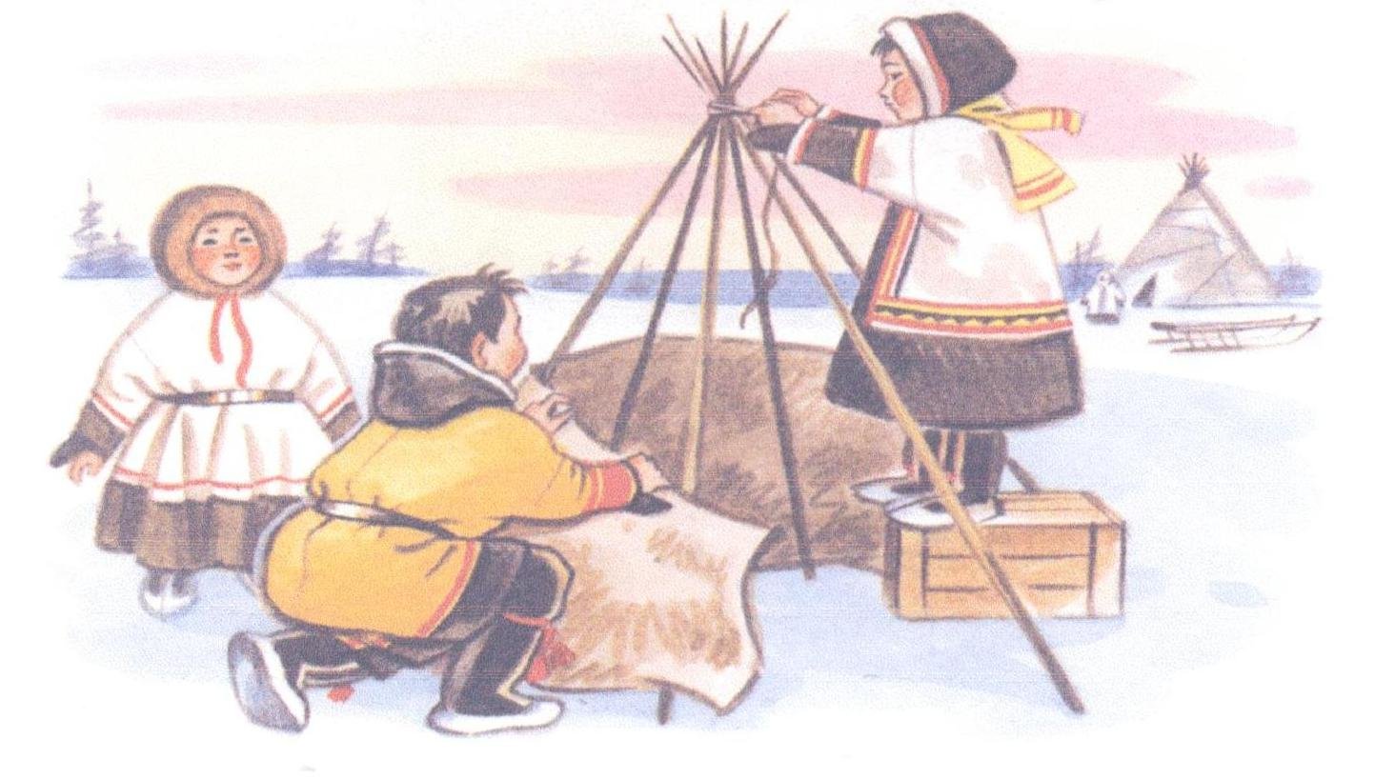

2.Работа по рассказу П.Явтысого «Ненецкие имена».
- Краткое слово учителя о П.Явтысом.
Прокопий Явтысый жил с 1932 по 2005 год. Он был организатором общественного движения ненецкого народа «Ясавэй», создателем театра «Илебц», организатором школы юного поэта «Суюкоця», художником, автором учебных пособий, поэтом, писателем.
- Чтение рассказа «Ненецкие имена» (Приложение 6).
- Выписать ненецкие имена и записать, что они обозначают.
- Харп! – Северное сияние;
- Ненчийко – Настоящий Маленький Человек;
- Тиртя – Уточка;
- Токуча – Перышко.
- Как вы записали имена?
- По какому признаку герои рассказа получили свои имена.
- Найдите в тексте служебные части речи. Дайте им характеристику.

V. Итоги урока.

- О чем сегодня вы узнали на уроке? К сожалению, большинство исконно ненецких имен на территории НАО можно считать утраченными. Жаль – красивые были имена, интересна и самобытна была жизнь тех, кто когда-то в прошлом назывался ими.
- В заключении послушайте песню в исполнении группы «Любэ» «Позови меня тихо по имени….». Пусть она заставит вас задуматься о том, что имя играет большое значение в судьбе человека, что оно тесно связано с местом, где родился человек, с его народом и Родиной.

Приложение 1 (к уроку)

Автором монографии «Ненцы» Л.В.Хомич было записано около 390 ненецких имен, ею же был сделан вывод о том, что настоящие имена ненцев, как правило, не переводятся с ненецкого языка на русский и не повторяются. В то время как имена – прозвища легко переводимы и понятны. Как отмечали Терещенко и Л.В.Хомич многие ненецкие имена были собственностью отдельных ненецких родов. А присвоение чужого имени считалось чуть ли не преступлением, посягательством на родовую собственность.
Имя могло быть дано снова только после смерти его носителя, да и то по происшествии нескольких лет. Два человека не имели права носить одно и то же имя, так как в результате один из них обязательно должен был умереть. Поэтому ни один из родителей в тундре, давая имя новорожденному, не пользовался именами знакомых, живых людей, и вообще, в прошлом имена не повторялись совсем.
Поэтому на долгие десятилетия, а где-то и на столетия, сохранялись образы людей, называемых теми или иными именами.

Приложение 2, 3, 4, 5 (к уроку)

В жизни ненцев существуют переводимые имена.

Варвара – Нетё  Зинаида – Пиртя | Катерина – Сэрконе  Константин - Валько

Много лет тому назад ненцы давали имена по внешним признакам, облику новорожденного. Вашему вниманию предлагается следующая таблица.

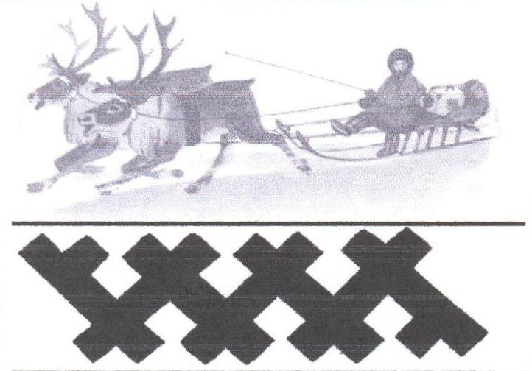 | Сэрне – белая женщина  Нёчико – маленькая  Нюдяку – маленькая женщина  Ябтане – стройная  Папане - старшая

Ненцы давали именами и характеристику человеку.

Миртя – мастеровой  Ныхоси – слабый  Нюуй – грязнуля  Ңарбой – пожилой  Лэк – лентяй  Ярхат – плаксивый  Мипне – мастер  Хануй – болезненный | 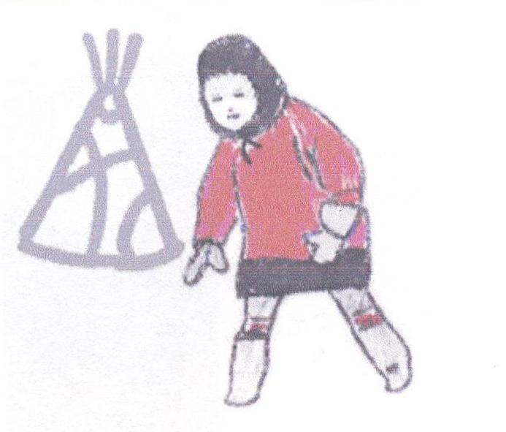

Нередко в прошлом имена давались по названиям животных или птиц.

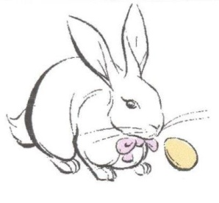 | Нюня – гагара  Хохорэй – лебедь  Гонсяко – мышка  Ханавэй – ястреб  Пыря – щука  Нохо – песец  Вэра – оленье копытце  Ябто – гусь | 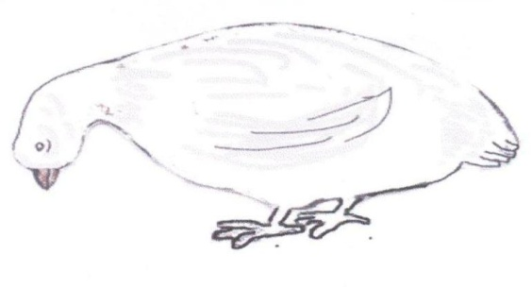

Кроме этих имен в личном пользовании ненцев между собой нашли распространение и русские имена, также закрепленные за их носителями в единичных экземплярах.

Евдокия

Туня Тунти Нюдёко

Григорий

Хирьса Хирько Гриско

Петр

Пето Петря Петрако

Татьяна

Татько Тантика

Александра

Сандра Саля

Павел  Палё | Александр  Санко
Кирилл  Хилё | Анастасия  Наста

Приложение 6 (к уроку)

Однажды вечером над стойбищем засияло, заиграло, заколыхалось разноцветное северное сияние.
- Папа, мама, бабушка! – в восторге кричал Ненчийко, перебегая с места на место. – Вон на небе харп! Харп!
Все смотрели на небо и улыбались. Красиво играло северное сияние.
- Папа, а почему и нашего дядю Василия Николаевича тоже зовут Харп? – спросил Ненчийко.
- Это его ненецкое имя, - ответил отец сыну. – И оно подчеркивает в человеке самое главное. Вот видишь, какой наш дядя Вася веселый, как он каждому человеку улыбкой светится.
- Шибко весёлый, наш дядя! – соглашается Ненчийко.
- Вот за это люди и прозвали его Харп – Северное сияние.
- А Токуча – это тоже ненецкое имя нашей Оли? – спросил Ненчийко.
- Да! – ответила мама. – Когда я нашу Олю из города привезла, и папа ее на руки взял, то он воскликнул «Какая она легкая, как токуча – перышко!» Вот и получила Оля ненецкое имя.
- Интересно! – сказал Ненчийко.
- А ты знаешь, племянник, - вступил в разговор дядя Харп, - когда наша бабушка Татьяна Петровна была еще только Танечкой, ах, как она любила возиться с водой и купаться! Вот и прозвали ее Тиртя – Уточка.
- Но самое важное ненецкое имя получил все же наш Ненчийко, - сказала бабушка. – Я помню, как Саша сильно заболел и его осматривал доктор. Ему, наверное, было больно, но он терпел, лежал такой серьезный-серьезный, даже брови хмурил. И ни разу не заплакал. Удивилась доктор и сказала: «Да у вас не ребенок, а просто Ненчийко – Настоящий маленький человек! Ведь слово «ненец» - означает «человек». С тех пор ты и стал для нас Ненчийко.
А именинник улыбался и мечтал. Потом вдруг сказал:
- Однако, лучше, когда папа меня Александром Андреевичем называет. Пусть бы все так меня и звали.
И папа, и мама, и дядя, и даже бабушка так смеялись, так смеялись….А потом папа сказал:
- Вот большим вырастешь, и люди за твои дела тебя уважать станут, тогда они тебя и будут звать Александром Андреевичем. Тебе это нравится, Ненчийко?
- Шибко хорошо! – ответил Настоящий Маленький Человек.

Приложение 4
Внеклассный урок по русскому языку
«Этимология географических названий в Ненецком автономном округе».

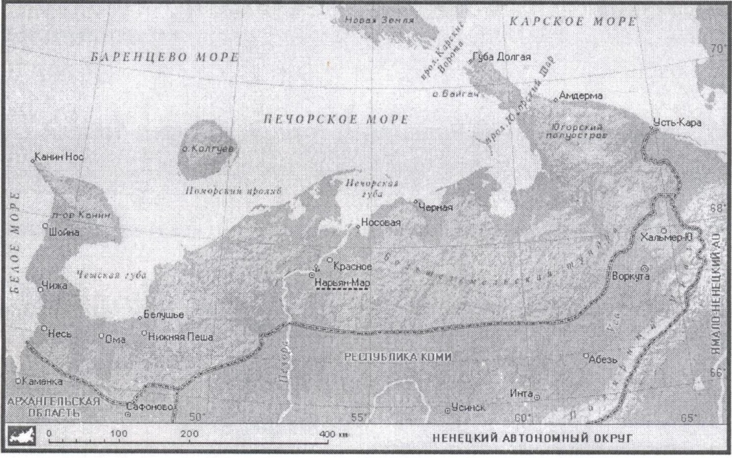

Цели:
1.Познакомить с происхождением некоторых географических названий в Ненецком автономном округе;
2.Повторить синтаксический и пунктуационный разборы;
3.Характеристика членов предложения.

Оборудование:

Компьютер, мультимедийный проектор.

Ход урока.

I.Объявление темы урока.
Этимология – 1) раздел языкознания, изучающий
происхождение слов;
2)происхождение того или иного
слова.
Слово учителя:

- Сегодня на уроке внеклассного чтения вы узнаете о происхождении географических названий некоторых населенных пунктов НАО. Получите краткую справку о них, и, так как это урок русского языка, то на уроке будут проводиться разные виды разборов:
1.Синтаксический;
2.Пунктуационный;
3.Будет дана характеристика членов предложения.

II.Показ презентации.

1 слайд – карта НАО

Перед вами карта нашего округа. Обратите внимание на названия населенных пунктов.

2 слайд.

Названия населенных пунктов в своем составе содержат ненецкие слова. Запишите эти слова.

Яха – река  То – озеро  Хэ" – водоворот  Нго – остров  Ям – море | Саля – полуостров  Харад – дом  Седа – сопка  Я - земля

III.Самостоятельная работа.

3 слайд

- Вы будете выступать в роли ученых – филологов. Ваша задача – найти на карте НАО населенные пункты, имеющие ненецкие корни. Запишите как можно больше слов.

IV.Проверка работы.

- Сколько слов вы записали? Прочитайте их. Кому за работу ставим 5?

V.Работа с презентацией.

4 слайд – Индига

5 слайд

Индига - Инд" яха (река туманов).

Индига возникла на месте сезонного промыслового участка мезенских поморов, /существовавшего с 18 века/.

1.Прочитать предложение;
2.Дать характеристику;
3.Чем предложение осложнено;
4.Выяснить, почему ставится запятая.

6 слайд – Пеша

7 слайд

Пеша – название, используемое ненцами для этого поселка Пясты, что значит – место, где много деревьев, от Пя" – дерево.

Численность населения в 1999 году – 1,462 человека.

Запись предложения.
1.Записать числительные словами, определив разряд;
2.Задание повышенной трудности. Найдите грамматическую основу;
3.Выяснить, какое слово с таким же корнем вы знаете?

8 слайд – Харута

9 слайд
Харута – от названия реки Харута (извилистая).

В 1998 году в Харуте – сельсовет, база оленеводства СПК «Рассвет Севера», участковая больница, ДК, пекарня, радиоузел, средняя школа, спортивный комплекс, общественный музей, памятник землякам, погибшим в Великую Отечественную войну, телестанция «Москва», 253 хозяйства, 857 жителей.

1.Прочитать предложение. Доказать, что в Харуте обращают внимание на здоровье жителей поселка.
2.Объяснить, почему в предложении стоят запятые (однородные члены и обособленное определение, выраженное деепричастным оборотом).

IV.ФИЗКУЛЬТМИНУТКА

В среднем темпе проделать 4 круговых движения глазами в правую сторону, столько же в левую сторону. Расслабив глазные мышцы, посмотреть вдаль на счет 1- 6. (Повторить 2 раза).

10 слайд – Хонгурей

Хо Хурей – в переводе место, где была поставлена березовая отметка.

Хонгурей расположен на левом берегу реки Печоры.

Занятия жителей Хонгурей: оленеводство, рыболовство, охота, выращивание картофеля.

1.Записать 1 предложение, произвести синтаксический разбор;
2.Прочитать 2 предложение. Объяснить постановку двоеточия.

11 слайд – Хорей – Вер

12 слайд

Хорей – Вер (прямой лес).

Хорей – Вер – оленеводческий поселок на берегу реки Колвы.

1.Записать предложение, сделать синтаксический разбор;
2.Объяснить постановку тире.

13 слайд – Амдерма
Амдерма – Намдорма – место для посадки или остановки.

Основан для разработок флюорита в 1933 году как отдельный лагерный пункт (ОЛП) «Амдерма» Вайгачской экспедиции ОГПУ (Объединенное государственное политическое управление).

В 1990 году в Амдерме проживало 5.300 жителей.

1.Записать предложение, сделать синтаксический разбор.

14 слайд – Нарьян-Мар

Нарьян–Мар – Красный город.

Название городу дано в свете революционных традиций недавнего прошлого нашей страны.

- Чем может гордиться Нарьян–Мар?

15 слайд

Нарьян-Мар начали строить в 1930 году на правом берегу Печоры в урочище Белощелье, где располагался одноименный поселок.

1.Прочитать предложение, дать характеристику;
2.Составить схему.

VII.Заключительное слово учителя.

- Что узнали нового на уроке? Интересен ли вам был этот материал?
- Наш округ Ненецкий автономный. От какого слова образовано это название? Что оно означает? Действительно, само название Ненец или Хасаво – человек.

1.Запись предложения под диктовку.

15 июня 1929 года Президиум ВЦИК образовал Ненецкий национальный округ.

16 слайд Проверка.

VIII.Итоги урока.

Приложение №5.
Населенные пункты Ненецкого автономного округа.

Амдерма Индига Нарьян-Мар
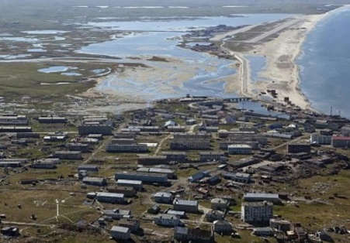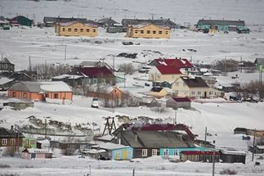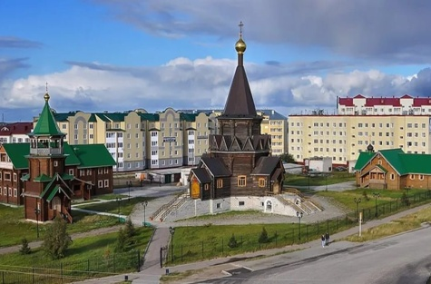
Нижняя Пёша Табседа Харута
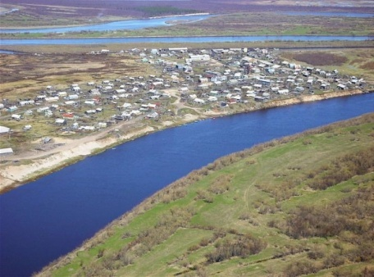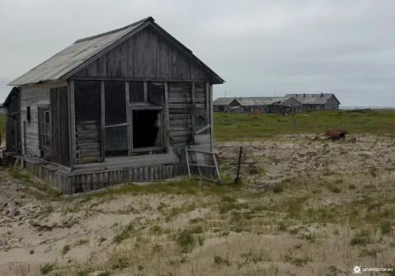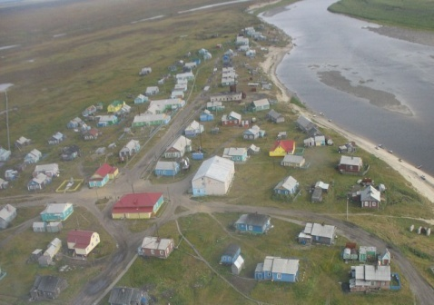
Хонгурей Хорей-Вер
